今日动态
2023.2.7 星期二 晴
- 来园情况
- 出勤：小四班今日出勤人数26人，1人请假。
徐诺小朋友今天请假没来。
- 入园：
今天是入园第二天，小朋友们的适应能力都非常不不错哦。
王秋瑶小朋友很礼貌的跟老师说着早上好。
李慕妍把口罩叠好后放好。
冯欣把水杯带拿到桌子上绕好后再放到水杯车上。

- 集体活动 美术《小蜗牛》
教材分析：
新的一年到了，新的一学期也开始了，孩子们发生了很多变化，如：小朋友长高了，长胖了，有的女孩子留了长头发，扎起了小辫子。幼儿园里也发生了很大的变化，挂上了新灯笼，开始做新的早操和律动……
宗韫玉，丁曼婷，张奕涵，王诺婉，申晓文，冯欣，谭沁，徐佳伊，章昕媛，王若鑫，王秋瑶，徐筱晞，李慕妍，郑书韵，胡奕可，蒋翊晗，杨易，李璟睿，王知霖，徐梓赫，谌睿，许诺言，周艺天，张悦威，阴少帅，王楷博，徐诺能感受开学后与同伴、老师见面的快乐心情，发现同伴和周围事物的变化。
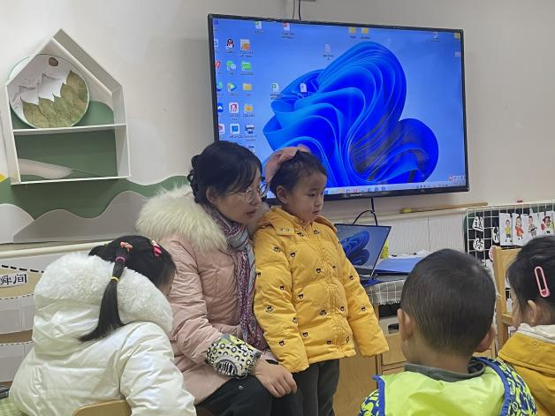 | 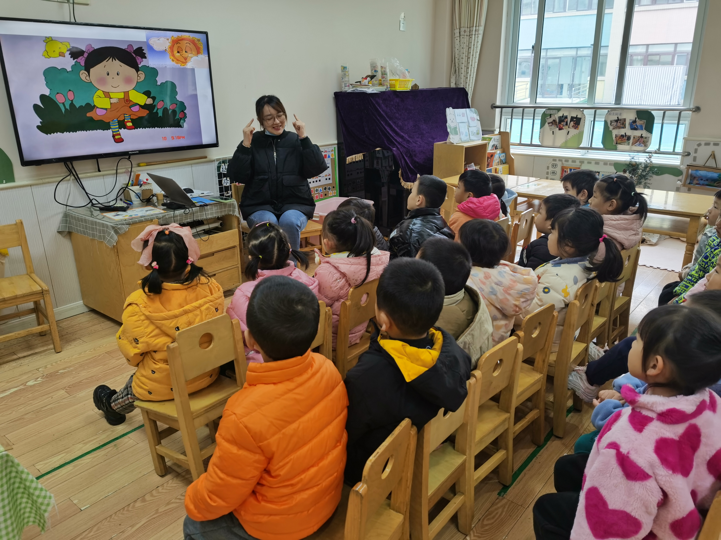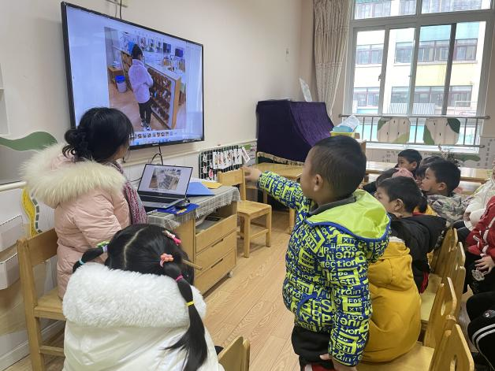
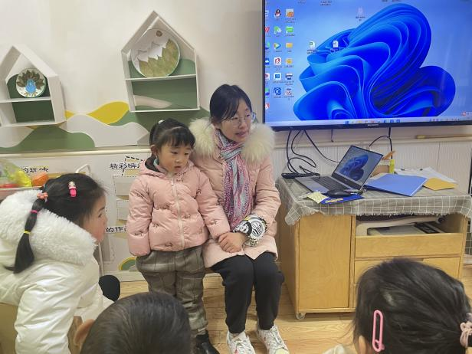 | 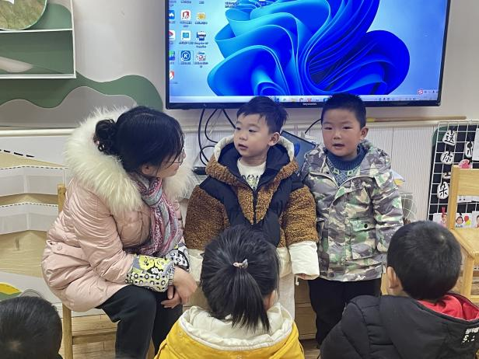

三、区域游戏
建构区：谌睿、木木
益智区：张奕涵、徐筱晞、丁曼婷、冯欣、张悦威
美工区：阴少帅、章昕媛
万能工匠：周艺天、许诺言
科探区：徐佳伊、郑书韵、王秋瑶
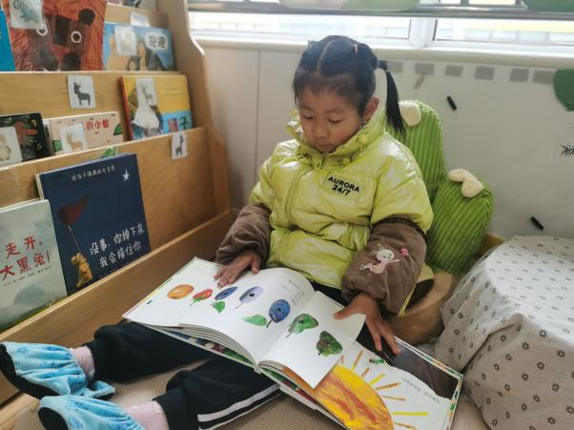 | 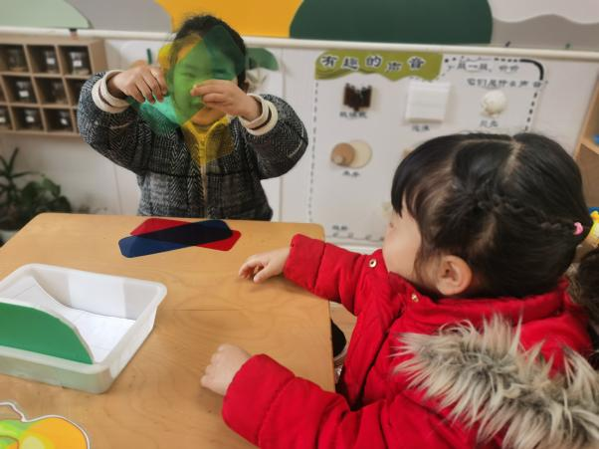
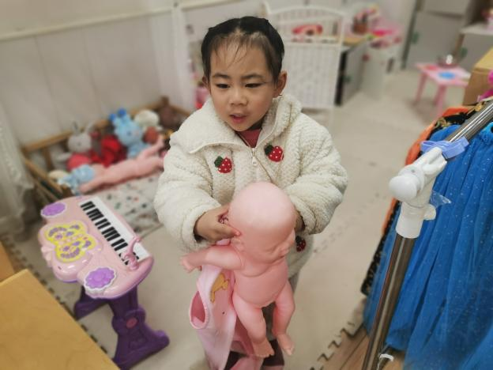 | 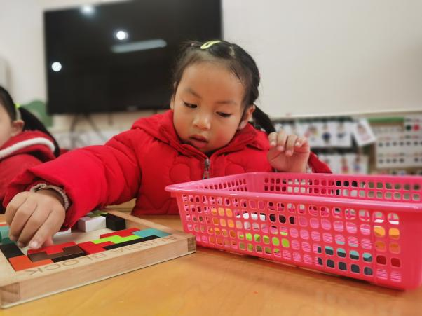

- 户外游戏
新的学期我们要换新早操啦，早上我们去户外排了新队形，对小朋友们来说一开始还有些不适应，但是我们会听清老师的口令，记住旁边小朋友的名字。
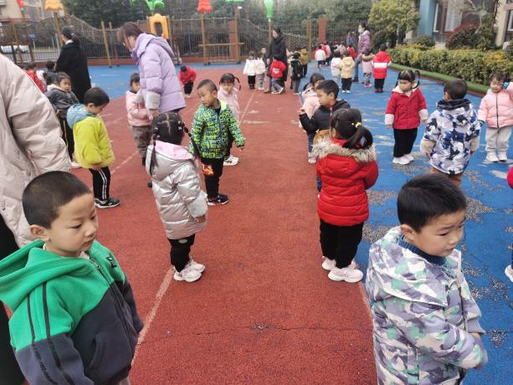 | 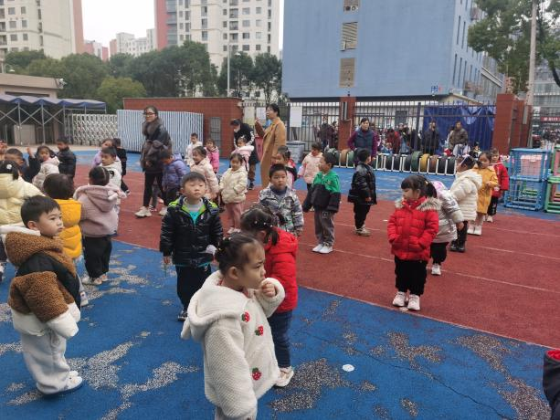

五、温馨提示：
1.没有延时班的小朋友3:30放学，上延时班小朋友4:30放学。
2.今天学习的早操和队列家长朋友们回家继续带着孩子们练习下哦。

